Значение семьи в музыкальном воспитании дошкольника

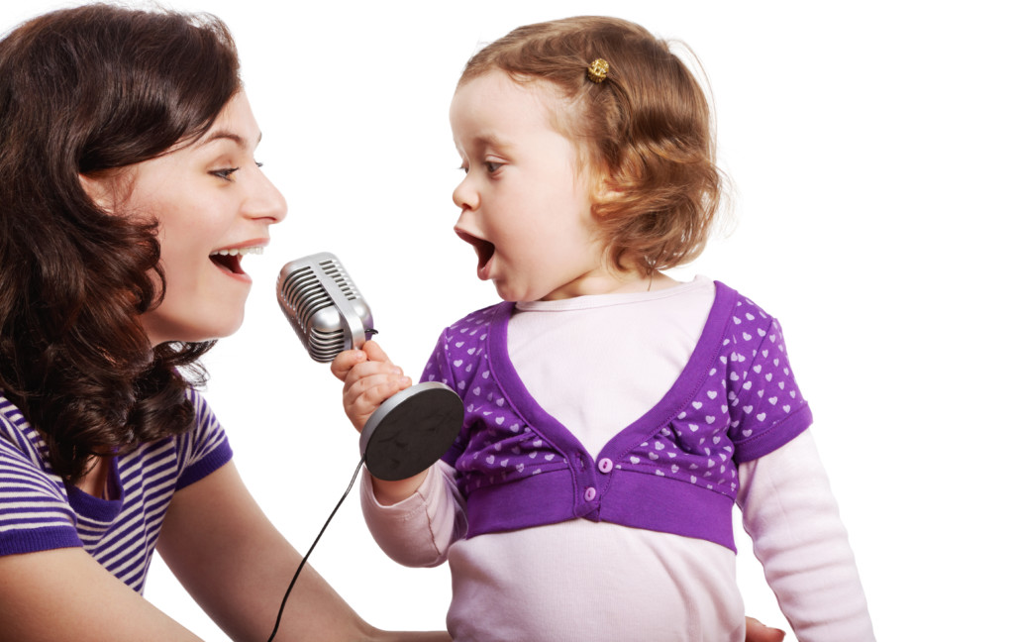
В нашей стране и в мире общепризнанно, что лучшие условия для развития и воспитания ребёнка, создаются в семье. Музыкальное воспитание и развитие ребёнка зависит от тех предпосылок и условий, которые определяются врождёнными музыкальными задатками и образом жизни семьи, её традициями, отношением к музыке и общей культурой.
Общие увлечения родителей и детей могут иметь характер игровой, познавательной или трудовой деятельности. Эффективным средством улучшения взаимопонимания и взаимоподдержки, консолидации усилий, направленных на создание благоприятных условий для воспитания дошкольников, выступают совместные мероприятия дошкольного учреждения и семьи воспитанников, имеющих целью укрепить семью, разнообразить ее жизнь, уменьшить дефицит социальных связей и общения взрослых с детьми в семье и вне ее.
Досадно констатировать тот факт, что сегодня родители уделяют воспитанию детей недостаточное внимание, а роль домашнего воспитателя в основном выполняет телевизор. Мультфильмы, фильмы и всевозможные шоу, которые просматривают дети дома, часто не несут воспитательной идеи, даже наносят вред умственному и психическому развитию ребенка. И даже дорогие игрушки и вещи не научат его вежливости, отзывчивости, трудолюбию, не привьют способность понимать и ценить прекрасное. Сегодня отчасти утрачена возможность постоянного общения ребенка со старшими членами семьи, особенно с дедушкой и бабушкой, которые в основном живут отдельно и не могут воспитывать внуков, рассказывать сказки, петь народные песни. Да и из материнских уст современные дети лишь изредка слышат народную потешку или колыбельную. Молодые родители недооценивают огромное воспитательное и познавательное значение музыкального искусства.
Музыка - это воспроизведение человеческих чувств в их становлении и развитии, тончайшие оттенки радости и печали, в их столкновениях и преобразованиях. Она способна на такие глубокие обобщения эмоциональной жизни человека, которых нет ни в одном другом виде искусства, и содержит в себе богатейший развивающий потенциал. Ведущей его ролью является эмоциональное развитие ребенка. Родители поют колыбельные, утешая своих малышей, а те поют их куклам. Вместе с тем успокаивающая музыка - это не обязательно песни. Матери всех времен и народов издавна мурлыкали своим детям ту самую мелодию, состоящую из двух звуков. Совместное слушание музыки со взрослыми и обсуждение чувств, которые она вызвала, поощряет обмен мнениями о собственных эмоциях. Дети, знаем, являются врожденными танцорами. Если дать им возможность свободно реагировать на веселую музыку, они охотно станут придумывать различные танцевальные движения для проявления своих чувств.
Музыка также является эффективным средством стимулирования социального развития. Так, группа детей может совместно погружаться в музыку - песни, танцы - и прекрасно проводить вместе время, не дожидаясь, когда будет возможность воспользоваться дефицитным оборудованием. Дошкольники могут петь диалогические песни и при этом упражняться в очередности, ожидая обращения к себе. Существует немало песенных вариантов, в которых каждого ребенка спрашивают его имя, и он пением может ответить: "Вот я… " или спеть другие слова, добавляя к ним свое имя. Порой дети стесняются говорить на групповых занятиях, но охотнее присоединяются к другим в песне или танце. Во многих случаях они сопровождают свое пение активными жестами. Такие групповые песни, когда все дети поют вместе, способствуют привлечению тех, кто, наоборот, оставался в стороне.
Занятия музыкой стимулируют развитие речи детей. Любая разговорная речь является ритмичной, мелодичной, и малыши с удовольствием «играются» со словами.
Музыка способствует также обогащению речи, запоминанию, поскольку ребенок может запомнить фразы из песни, сложнее природных, и впоследствии применять их в разговоре. Есть немало песен с описанием и перечнем различных вещей, которые знакомят детей с новыми словами, а значит, обогащают их словарь. Образцом проявления творчества является составление ребенком собственных песен, когда он использует известные или вымышленные мелодии, чтобы рассказать свои истории или выразить личные чувства.
Взаимосвязь между всеми аспектами влияния музыки на детей происходит в разных видах и формах музыкальной деятельности. Эмоциональный отклик и развитый музыкальный слух позволяют откликнуться на добрые чувства и поступки, активизируют умственную деятельность и, постоянно совершенствуя движения, развивают физически.
По мнению исследователей, именно благодаря музыкальному слуху и чутью ритма ребенок в первые годы жизни воспринимает язык людей, которые его окружают. Схватывая в нём ритмические элементы, малыш из общей мешанины звуков выделяет слова и затем всего за несколько месяцев накапливает в памяти тысячи слов как ритмичные, звуковысотные и интонационно организованные звуковые фрагменты. Некоторые композиции, на радость родителям, неожиданно превращаются в фразы, которые трогательно лепечет малыш. Отмечена также тесная связь лепета с движениями: ребенок ритмично взмахивает руками, прыгает, постукивает игрушкой, выкрикивая при этом сочетания слов в двигательном ритме, но как только движения прекращаются, он замолкает. Умение адекватно воспроизводить разнообразные ритмы способствует правильному воспроизведению ритмического рисунка слов, их слоговой структуры, ускоряет развитие других лингвистических способностей, в частности словообразования. Чувство ритма, или ритмическая способность, в психическом развитии ребенка является новообразованием универсального типа. С развитием этого чувства качественно изменяются составляющие психики малыша, необходимые для различных видов деятельности и поведения в целом.
Подводя итог, мы можем с уверенностью сказать, что семейное музыкальное воспитание имеет очень важную роль для разностороннего воспитания и развития ребёнка. Во взаимодействии с родителями он чувствует себя защищённым, любимым и находится в насыщенном, положительными эмоциями, окружении. Родители должны стремиться наиболее полно использовать и развивать творческие способности своего малыша.

Автор: музыкальный руководитель Леонтьева Н.В.

